**Uipath手把手教程四-工作流之Sequence**

大家好这里是Python知识学堂。

作者在RPA领域工作已经两年多，看到UiPath产品也在不断的完善，有必要分享一下学习和使用UiPath的一些经验，帮助小伙伴踩坑。文章中有什么不对的地方还请指出，一起学习一起进步。接下来我们开始学习：

本次我们学习的内容是关于工作流的相关知识，一些小伙伴说自己的Uipath界面语言是英文的，不习惯中文的，因此在今后的教程中我们也直接使用英文界面的Uipath。

1. **什么是工作流**

简单的说就是业务过程转换的一种可以被Uipath执行的自动化流程。目前

在UiPath中工作流主要有三种类型，序列（Sequence）,流程图（FlowChart）和状态机（State Machine），我们来依次介绍。

1. **序列（Sequence）**

Sequence的目的是为了设计一些比较简单的流程，既然是序列工作流，那么显然可以知道Sequence工作流的特性：按顺序执行每一个Activities。

一般来说我们在使用Activity构建的工作流没有重复执行某一个Activity的时候，此时我们就可以选择Sequence工作流。接下来我们看一个简单的Sequence流程大家就明白了：

2.1 我们点击Process按钮，新建一个流程：

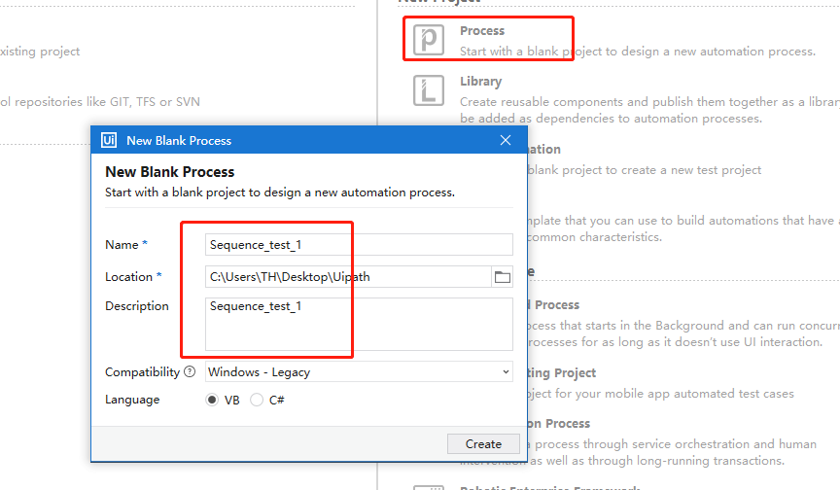

进入界面之后，可以看出我们的流程名（红色框选）：

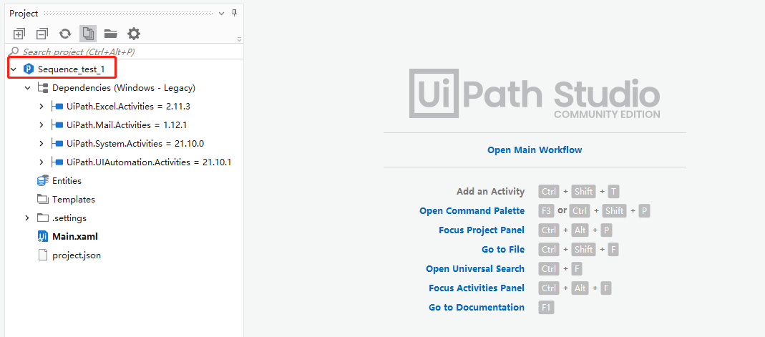

2.2 我们打开工作流主窗口。可点击上图的“Main.xaml”文件或者点击界面上的“Open Main Workflow”字样按钮，同时切换到“Activities”并在搜索栏中输入“Sequence”,并将Sequence活动拖动到主编辑界面。

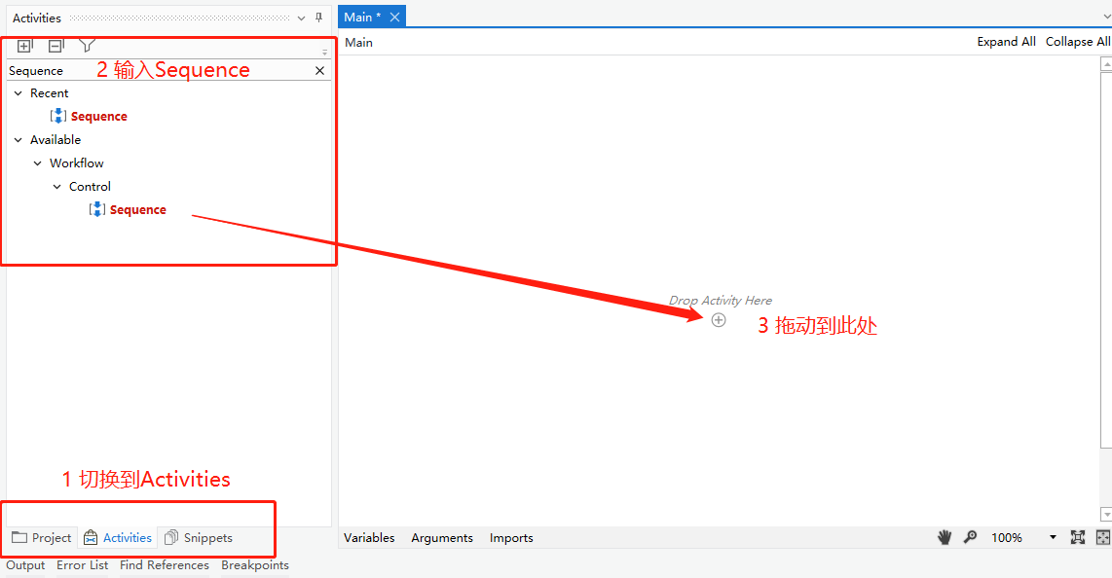

2.3 拖动后的界面如下，可以看出一个设计器面板上有一个Sequence活动了。我们点击这个活动，可以看到右边的Properties面板：

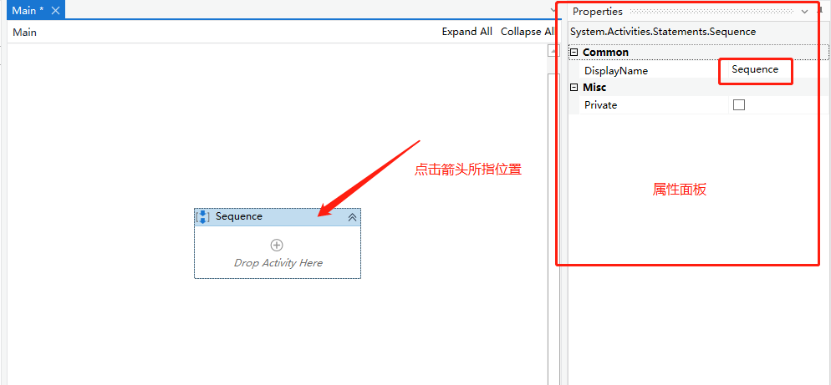

2.4 属性面板中可以看出目前这个Sequence展示的名字（DisplayName）为Sequence，我们更改一下DisplayName的名字显示：

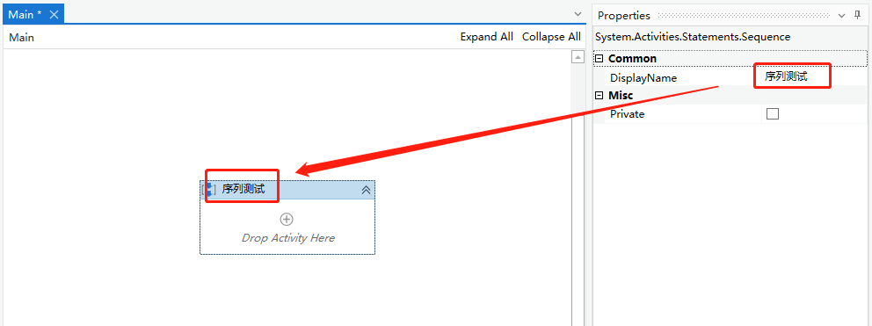

2.5 这里我就不演示复杂的流程了，跟之前一样我们这里拖动一个“Input DiaLog”活动到“序列测试”的Sequence中。并在相应的输入框中输入相应的信息，如Dailog Title：”我们的第一个Sequence测试”如图所示。然后在下面的Variables面板中输入变量WeChatName。

**注意：输入的数据我们要注意使用英文双引号。**

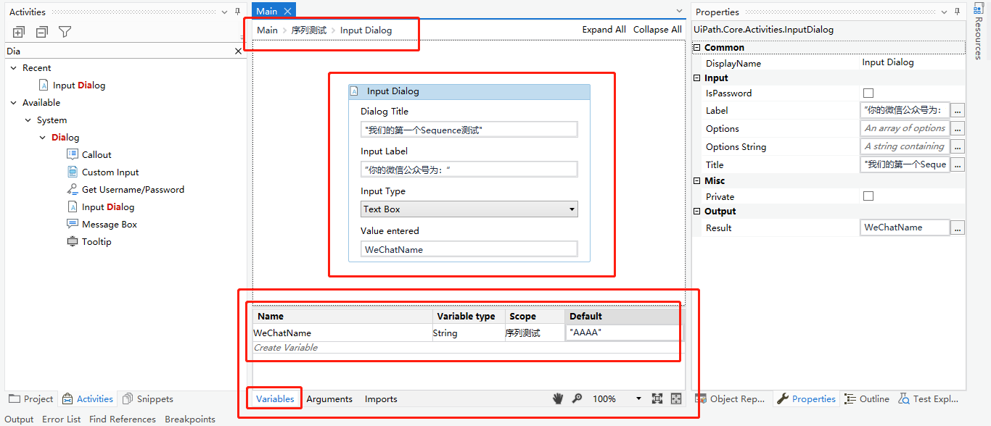

2.6 在此之后我们拖动一个Message Box到设计器中，且输入的信息如下：

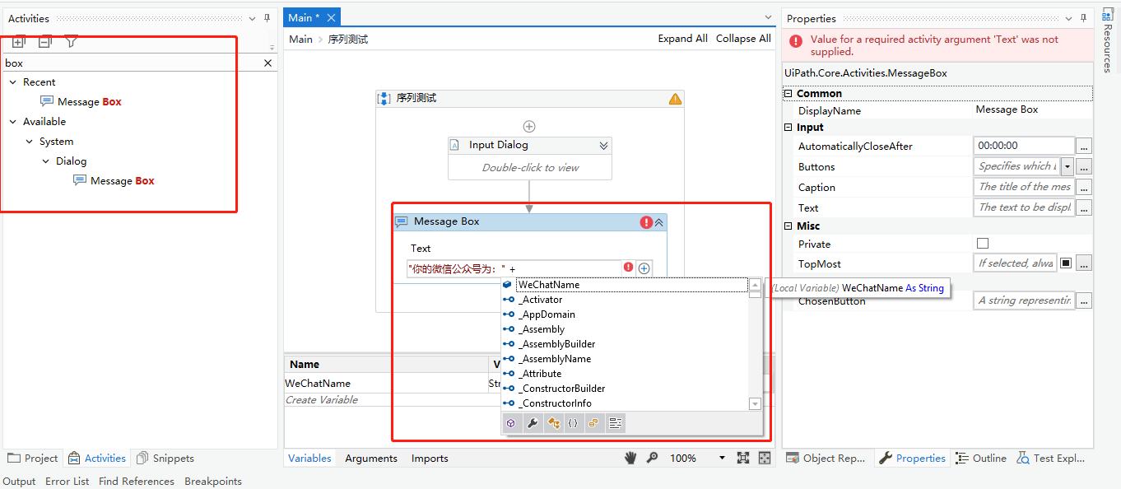

2.7 配置好之后的界面如下：

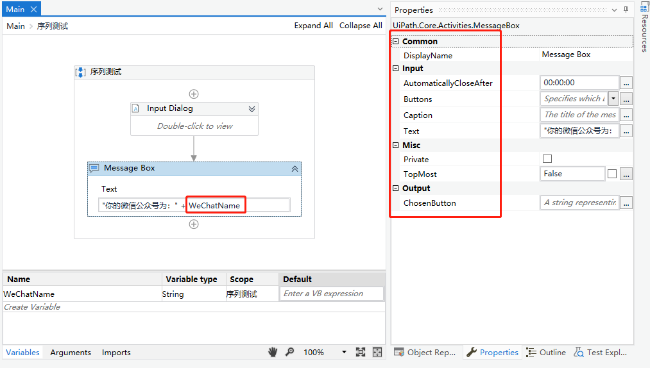

右侧属性表显示了一些常用的属性。

2.8 我们运行这个流程，显示的过程如下：

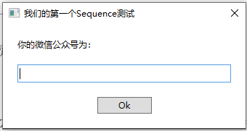

输入：Python知识学堂，此处不用引号，并点击OK按钮。

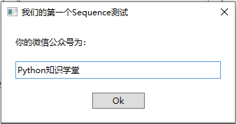

点击Ok之后显示对话结果：

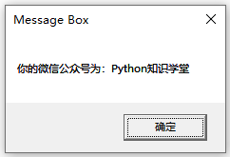

这样一个简单的Sequence流程我们就学完了，还是很简单的。学习的小伙伴实际在操作的时候可以试着改变一些输入来查看一些其他的情况。比如说不使用英文双引号的情况，等等。